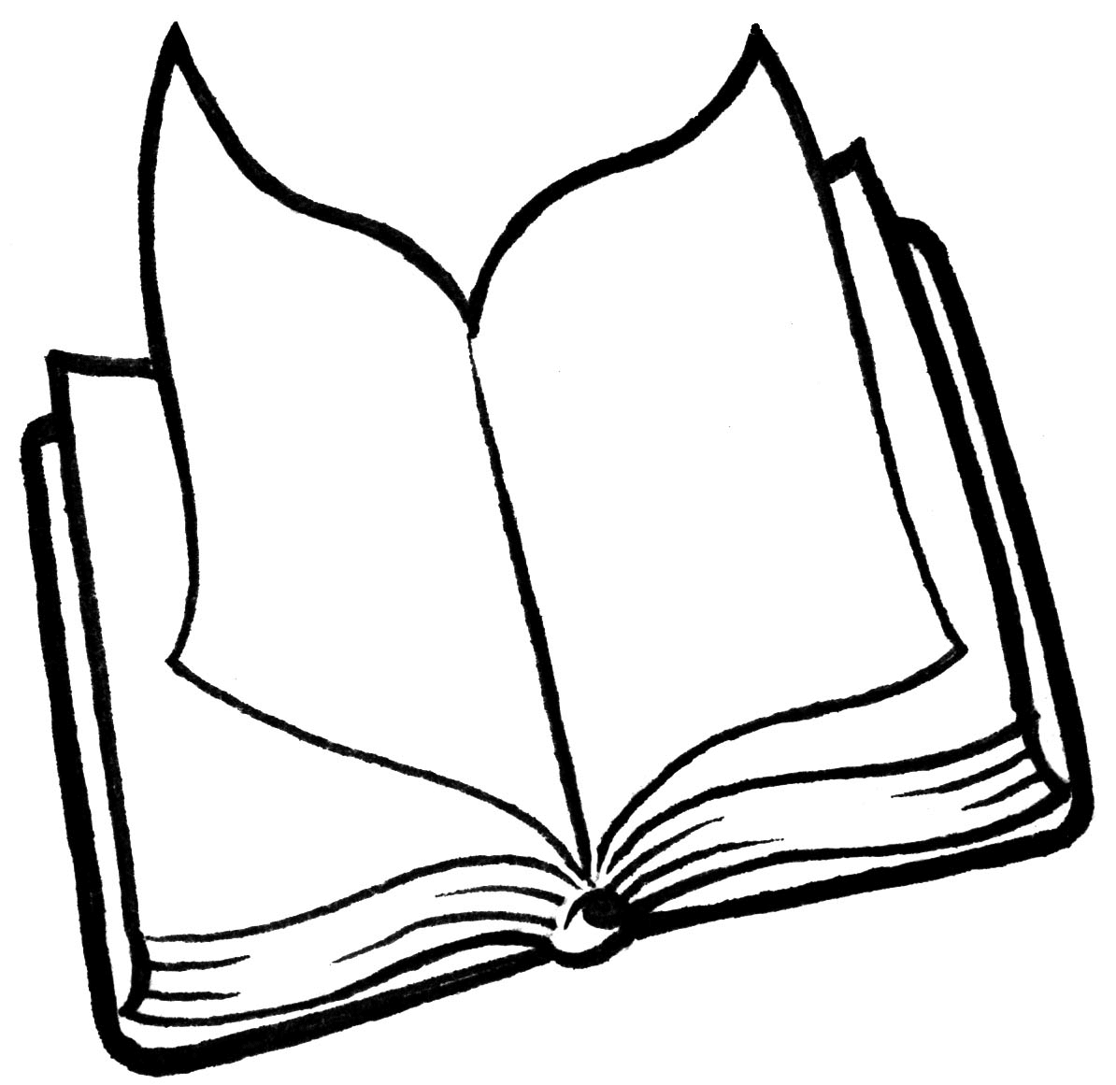
Prénom : Date :
LECTURE
Compétence(s) travaillée(s) : comprendre un texte lu

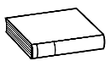
1. Lis le texte.
Une petite fille rencontre son voisin. Elle dit : « Bonjour Paul, as-tu toujours la machine qui coupe les branches ?
-Oui Julie, pourquoi ? répond Paul.
- Maman doit couper notre arbre mort. Nous allons fabriquer du papier avec le bois.
- Que feras-tu avec ce papier ?
- C’est pour écrire un livre sur l’histoire de notre arbre.
- Quelle bonne idée ! Je le lirai avec toi. »
2. Colorie les phrases qui sont vraies.
La petite fille demande à son voisin de lui prêter la machine qui coupe le bois.
La petite fille va fabriquer du papier.

La petite fille va raconter l’histoire d’une voiture.
La petite fille va couper l’arbre avec son papa.

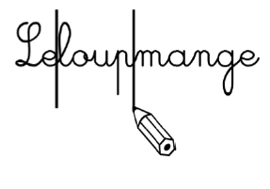
3. Relie ce qui va ensemble.

La petite fille rencontre |  |  | notre arbre mort.
Maman doit couper |  |  | son voisin.
Nous allons fabriquer |  |  | du papier.

